การเปิดเผยข้อมูลคณะกรรมการที่แต่งตั้งขึ้นโดยสภาสถาบันอุดมศึกษา ตามที่กฎหมายหรือข้อบังคับของสถาบันอุดมศึกษากำหนดไว้เป็นการเฉพาะ และหน้าที่และอำนาจของคณะกรรมการดังกล่าว (โดยเปิดเผยรายชื่อ วาระการดำรงตำแหน่ง การเข้าร่วมประชุม รายงานผลการปฏิบัติหน้าที่ และอัตราค่าตอบแทน)

**ส่วนที่ 1 รายชื่อคณะกรรมการ อำนาจหน้าที่ องค์ประกอบ และอัตราค่าตอบแทนของคณะกรรมการ**

1. ชื่อคณะกรรมการ

คณะกรรมการธรรมาภิบาลและจริยธรรมมหาวิทยาลัยราชภัฏกำแพงเพชร

2. อำนาจหน้าที่

(1) เสนอนโยบายด้านธรรมาภิบาลและจริยธรรม รวมทั้งนโยบายด้านธรรมาภิบาลและจริยธรรม สำหรับการปฏิบัติหน้าที่ของนายกสภามหาวิทยาลัย กรรมการสภามหาวิทยาลัย และบุคลากรของมหาวิทยาลัย ต่อสภามหาวิทยาลัยเพื่อให้ความเห็นชอบ

(2) พิจารณาให้ความเห็นชอบแผนปฏิบัติการด้านจริยธรรมที่สอดคล้องกับภารกิจ  
ของมหาวิทยาลัย ตามที่อธิการบดีเสนอ

(3) กำหนดแนวทางและหลักเกณฑ์การนำพฤติกรรมทางจริยธรรมไปใช้ในกระบวนการบริหารงานบุคคล รวมทั้งมาตรการจูงใจเพื่อพัฒนาและส่งเสริมให้นายกสภามหาวิทยาลัย กรรมการสภามหาวิทยาลัย ผู้บริหาร บุคลากร และผู้เรียน มีพฤติกรรมทางจริยธรรมเป็นแบบอย่างที่ดี

(4) กำกับดูแลการดำเนินการตามประมวลจริยธรรม กระบวนการรักษาจริยธรรม  
และการประเมินผลการปฏิบัติตามประมวลจริยธรรม

(5) กำหนดหลักเกณฑ์และวิธีการร้องเรียนตามข้อกำหนดในประมวลจริยธรรม

(6) พิจารณาอุทธรณ์ของผู้ต้องถูกบังคับตามคำสั่งของอธิการบดีตามข้อกำหนดในประมวลจริยธรรม

(7) เสนอแนะการแก้ไขปรับปรุงประมวลจริยธรรมต่อสภามหาวิทยาลัย

(8) รายงานผลการดำเนินการของคณะกรรมการธรรมาภิบาลและจริยธรรมต่อสภามหาวิทยาลัยอย่างน้อยปีละหนึ่งครั้ง

(9) ปฏิบัติหน้าที่อื่นตามที่กฎหมายกำหนดหรือสภามหาวิทยาลัยมอบหมาย

3. องค์ประกอบ

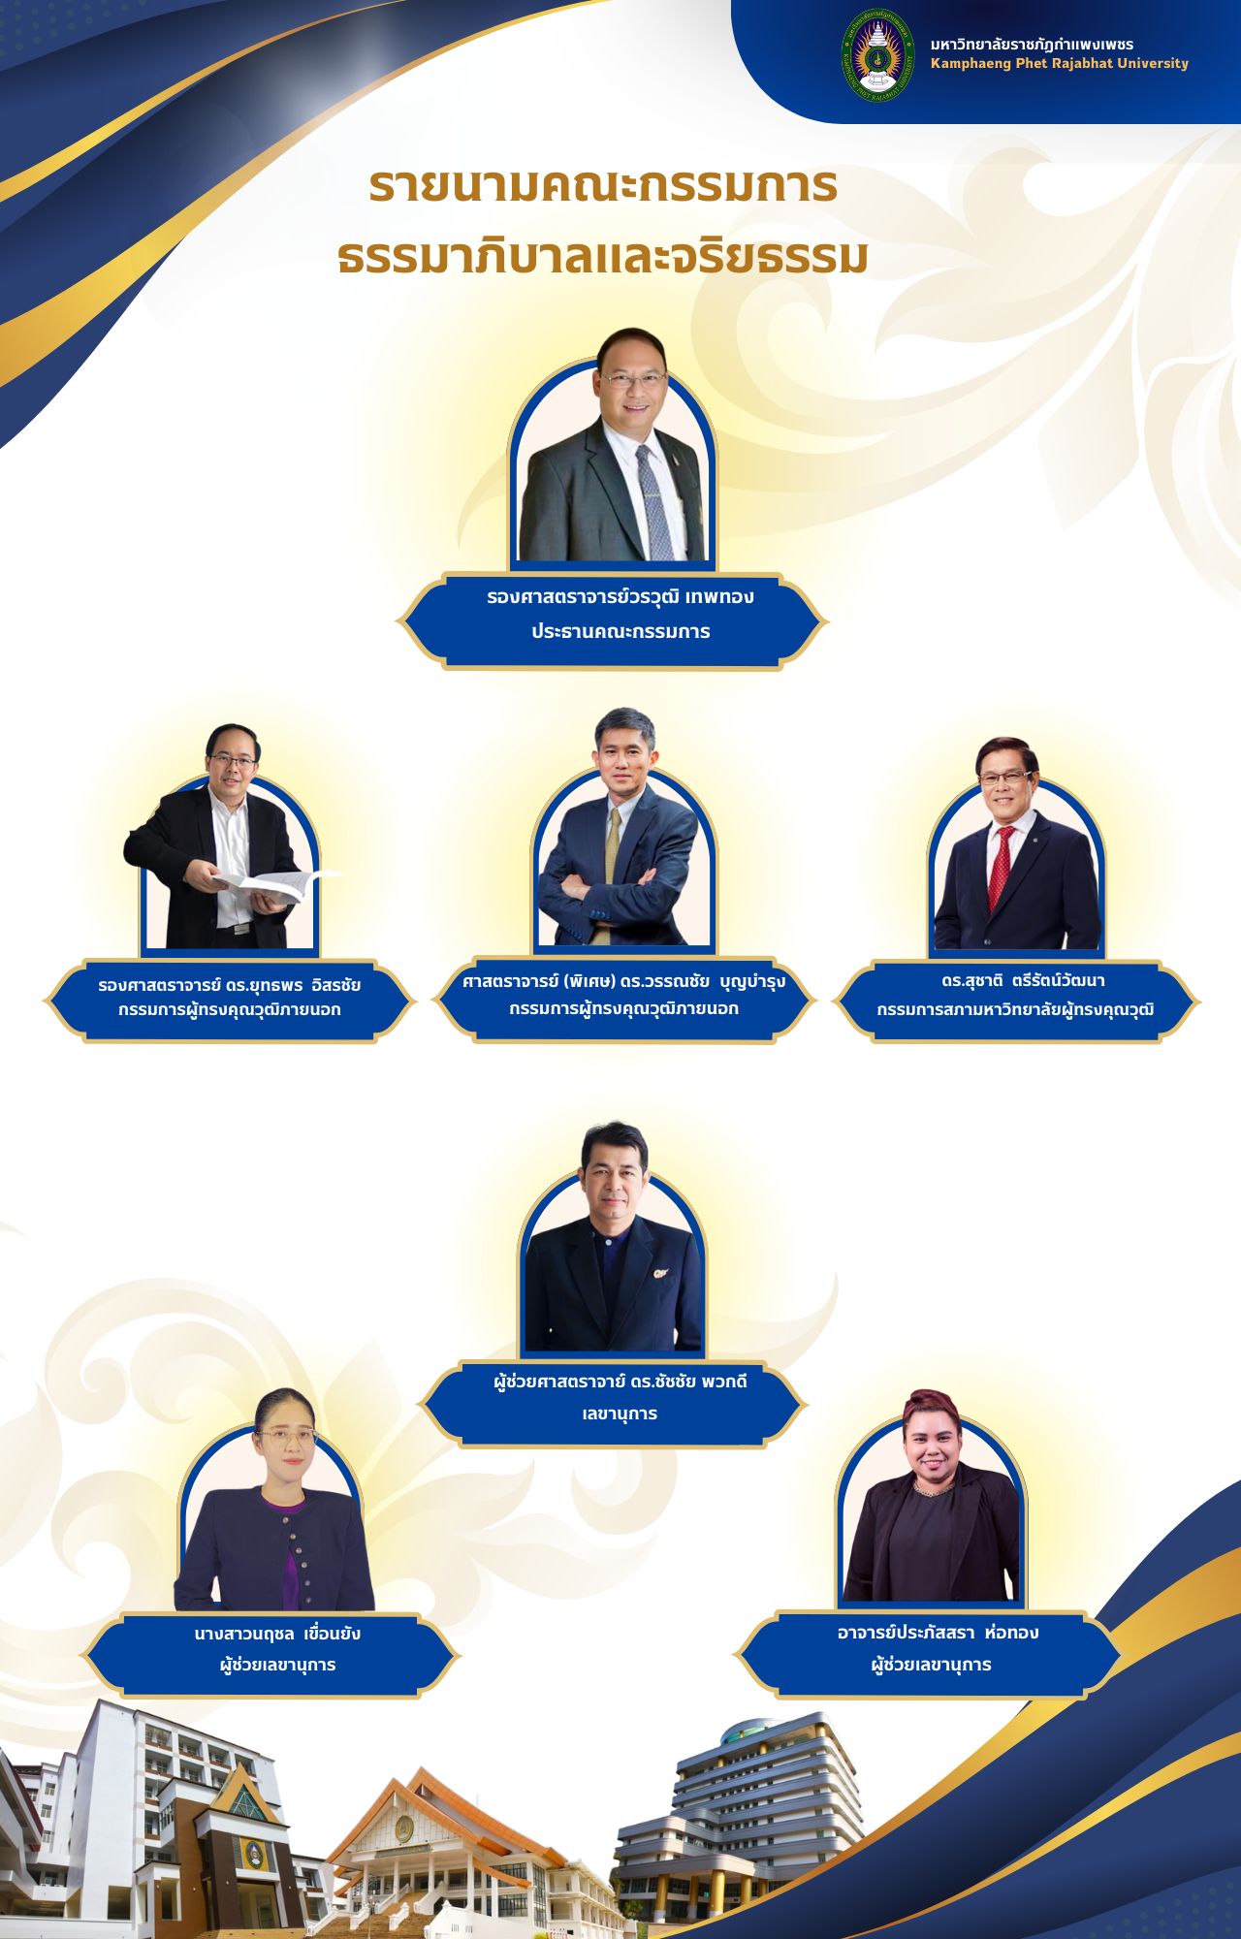

4. อัตราค่าตอบแทน

คณะกรรมการธรรมาภิบาลและจริยธรรมมหาวิทยาลัยราชภัฏกำแพงเพชร จะได้รับค่าตอบแทนเป็นเบี้ยประชุม (รายครั้ง) โดยประธานกรรมการ ได้รับ 2,500 บาท กรรมการ ได้รับคนละ 2,000 บาท เลขานุการ ได้รับ 500 บาท และผุ้ช่วยเลขานุการ ได้รับคนละ 300 บาท

**ส่วนที่ 2 รายชื่อ ประวัติ ประสบการณ์ ความรู้ความสามารถ วาระการดำรงตำแหน่ง**

|  |  |
| --- | --- |
| รองศาสตราจารย์วรวุฒิ เทพทอง  ประธานกรรมการ | ประวัติการศึกษา  (1) นิติศาสตรบัณฑิต (เกียรตินิยมอันดับสอง) มหาวิทยาลัยรามคำแหง  (2) เนติบัณฑิตไทย สำนักอบรมศึกษากฎหมายแห่งเนติบัณฑิตยสภา  (3) รัฐประศาสนศาสตรมหาบัณฑิต มหาวิทยาลัยรามคำแหง |
| ประสบการณ์  (1) ประธานกรรมการประจำสาขาวิชานิติศาสตร์ มหาวิทยาลัยสุโขทัยธรรมาธิราช 10 เมษายน 2562  (2) กรรมการสภามหาวิทยาลัยผู้ทรงคุณวุฒิ มหาวิทยาลัยราชภัฏเทพสตรี 24 มีนาคม 2561  (3) กรรมการพิจารณาอุทธรณ์และร้องทุกข์ มหาวิทยาลัยราชภัฏเทพสตรี 8 สิงหาคม 2560 |
| ความรู้ความสามารถ  (1) รองอธิการบดีฝ่ายบริหาร มหาวิทยาลัยสุโขทัยธรรมาธิราช 7 กุมภาพันธ์ 2556  (2) กรรมการสภามหาวิทยาลัย มหาวิทยาลัยสุโขทัยธรรมาธิราช 1 ตุลาคม 2555  (3) กรรมการสภาวิชาการ มหาวิทยาลัยสุโขทัยธรรมาธิราช  15 สิงหาคม 2545 |
| วาระการดำรงตำแหน่ง  ตั้งแต่วันที่ 19 พฤศจิกายน พ.ศ. 2564 ถึง 19 พฤศจิกายน พ.ศ. 2567 |

|  |  |
| --- | --- |
| นายสุชาติ ตรีรัตน์วัฒนา  กรรมการ | ประวัติการศึกษา  (1) บริหารธุรกิจบัณฑิต สาขาวิชาการจัดการ วิทยาลัยลุ่มน้ำปิง  (2) บริหารธุรกิจมหาบัณฑิตกิตติมศักดิ์ สาขาวิชาการบริหารธุรกิจ สถาบันราชภัฏกำแพงเพชร  (3) บริหารธุรกิจดุษฎีบัณฑิตกิตติมศักดิ์ สาขาวิชาการบริหารธุรกิจ มหาวิทยาลัยราชภัฏกำแพงเพชร |
| ประสบการณ์  (1) ประธานกรรมการแม่สอดมูลนิธิสามัคคีการกุศล  (2) ประธานสภาวัฒนธรรมอำเภอแม่สอด จังหวัดตาก |
| ความรู้ความสามารถ  (1) ประธานผู้พิพากษาสมทบศาลเยาวชนและครอบครัว ศาลจังหวัดตาก (แม่สอด)  (2) ประธานกรรมการคุมความประพฤติศาลจังหวัดตาก  (3) ประธานหอการค้าจังหวัดตาก |
| วาระการดำรงตำแหน่ง  ตั้งแต่วันที่ 19 พฤศจิกายน พ.ศ. 2564 ถึง 19 พฤศจิกายน พ.ศ. 2567 |

|  |  |
| --- | --- |
| D:\สำนักงานส่งเสริมเศรษฐกิจสร้างสรรค์ องค์การมหาชน\รูปบอร์ด\ท่านวรรณชัย_Y7A0124.jpg  ศาสตราจารย์ (พิเศษ) ดร.วรรณชัย บุญบำรุง  กรรมการ | ประวัติการศึกษา  (1) นิติศาสตรบัณฑิต มหาวิทยาลัยธรรมศาสตร์  (2) เนติบัณฑิตไทย สำนักอบรมศึกษากฎหมายแห่งเนติบัณฑิตยสภา  (3) ปริญญาโท สาขา D.E.A. de droit privé (กฎหมายเอกชน) มหาวิทยาลัย Strasbourg III สาธารณรัฐฝรั่งเศส  (4) ปริญญาเอก สาขา Doctorat de l’Université Robert Schuman de Strasbourg (Nouveau régime) ทางด้านกฎหมายเอกชน (droit privé) มหาวิทยาลัย Robert Schuman de Strasbourg สาธารณรัฐฝรั่งเศส |
| ประสบการณ์  (1) การเป็นกรรมการในคณะกรรมาธิการวิสามัญของรัฐสภา  (2) การเป็นกรรมการและอนุกรรมการที่เกี่ยวข้องกับงานวิชาการ ได้แก่  - กรรมการและเลขานุการในคณะกรรมการพิจารณาปรับปรุงประมวลกฎหมายวิธีพิจารณาความแพ่ง (พ.ศ. 2545 - พ.ศ. 2551) และกรรมการ (ตั้งแต่เดือนตุลาคม พ.ศ. 2551 - ปัจจุบัน) ซึ่งคณะรัฐมนตรีเป็นผู้แต่งตั้ง  - กรรมการประเมินโครงการพัฒนากฎหมาย และอาจารย์ที่ปรึกษาผู้เข้าอบรมหลักสูตรการพัฒนานักกฎหมายภาครัฐ (พ.ศ. 2550 - ปัจจุบัน)  (3) การเป็นคณะกรรมการในสถานศึกษา ได้แก่  ผู้ทรงคุณวุฒิผู้รับผิดชอบค้นคว้าเรียบเรียงในหัวข้อ “ประวัติศาสตร์หลักกฎหมายวิธีพิจารณาความแพ่ง” ในโครงการค้นคว้าเกี่ยวกับประวัติศาสตร์หลักกฎหมาย : ศึกษาเชิงเปรียบเทียบของกองทุนศาสตราจารย์จิตติ ติงศภัทิย์ มูลนิธินิติศาสตร์ (พ.ศ. 2556 - ปัจจุบัน)  (4) เป็นอาจารย์พิเศษในสถานศึกษา ในระดับปริญญาโท  และปริญญาตรี  (5) เป็นกรรมการสอบและอาจารย์ที่ปรึกษาวิทยานิพนธ์ ในระดับปริญญาเอก และปริญญาโท |
| ความรู้ความสามารถ  (1) รองเลขาธิการคณะกรรมการกฤษฎีกา ดำรงตำแหน่ง พ.ศ. 2558 – 2562  (2) คณะกรรมการบริษัท กสท โทรคมนาคม จำกัด (มหาชน) ดำรงตำแหน่ง พ.ศ. 2557 – ปัจจุบัน  (3) ผู้ช่วยเลขานุการคณะกรรมาธิการยกร่างรัฐธรรมนูญ ดำรงตำแหน่ง พ.ศ. 2557 - 2558  (4) คณะกรรมการคดีพิเศษ กรมสอบสวนคดีพิเศษ ดำรงตำแหน่ง พ.ศ. 2552 – 2562  (5) คณะกรรมการตรวจสอบร่างกฎหมายและร่างอนุบัญญัติที่เสนอคณะรัฐมนตรี ดำรงตำแหน่ง พ.ศ. 2549 – 2555 |
| วาระการดำรงตำแหน่ง  ตั้งแต่วันที่ 19 พฤศจิกายน พ.ศ. 2564 ถึง 19 พฤศจิกายน พ.ศ. 2567 |

|  |  |
| --- | --- |
| รองศาสตราจารย์ ดร.ยุทธพร อิสรชัย  กรรมการ | ประวัติการศึกษา  (1) รัฐศาสตรบัณฑิต (การปกครอง) จุฬาลงกรณ์มหาวิทยาลัย  (2) รัฐศาสตรมหาบัณฑิต (การปกครอง) จุฬาลงกรณ์มหาวิทยาลัย  (3) นิติศาสตรบัณฑิต (นิติศาสตร์) มหาวิทยาลัยธรรมศาสตร์  (4) รัฐศาสตรดุษฎีบัณฑิต (เศรษฐศาสตร์การเมืองและการบริหารจัดการ) มหาวิทยาลัยบูรพา |
| ประสบการณ์  (1) รองอธิการบดี มหาวิทยาลัยสุโขทัยธรรมาธิราช (2558- 2559)  (2) เลขานุการสภามหาวิทยาลัยสุโขทัยธรรมาธิราช (2558-2559)  (3) ประธานกรรมการประจำสาขาวิชารัฐศาสตร์ (คณบดี)  มหาวิทยาลัยสุโขทัยธรรมาธิราช (2554-2558)  (4) กรรมการวิชาการ สถาบันพระปกเกล้า (2562-ปัจจุบัน)  (5) รองประธานคณะทำงานศึกษาแนวทางการจัดการปัญหาความขัดแย้งทางการเมืองระดับชาติ วุฒิสภา (2563- ปัจจุบัน) |
| ความรู้ความสามารถ  (1) ประกาศนียบัตรชั้นสูงหลักสูตรการเมืองการปกครองในระบอบประชาธิปไตยสำหรับนักบริหารระดับสูง (ปปร.) รุ่นที่ 21 สถาบันพระปกเกล้า  (2) ประกาศนียบัตรชั้นสูงหลักสูตรพัฒนาพรรคการเมืองและการเลือกตั้งระดับสูง (พตส.) รุ่นที่ 10 สำนักงานคณะกรรมการการเลือกตั้ง  (3) ประกาศนียบัตรชั้นสูงหลักสูตรการเสริมสร้างสังคมสันติสุข (สสสส.) รุ่นที่ 5 สถาบันพระปกเกล้า  (4) ประกาศนียบัตรหลักสูตรการพัฒนานักบริหารมหาวิทยาลัยสายวิชาการระดับสูง (นบม.) รุ่นที่ 26 สำนักงานคณะกรรมการการอุดมศึกษา (สกอ.) กระทรวงศึกษาธิการ |
| วาระการดำรงตำแหน่ง  ตั้งแต่วันที่ 19 พฤศจิกายน พ.ศ. 2564 ถึง 19 พฤศจิกายน พ.ศ. 2567 |

**ส่วนที่ 3 การเข้าร่วมประชุมข้อมูลแสดงจำนวนครั้งที่เข้าร่วมการประชุมของคณะกรรมการธรรมาภิบาลและจริยธรรมมหาวิทยาลัยราชภัฏกำแพงเพชรตลอดวาระการดำรงตำแหน่ง**

|  |  |  |  |  |  |  |  |  |
| --- | --- | --- | --- | --- | --- | --- | --- | --- |
| **ลำดับ** | **รายชื่อกรรมการ** | **ตำแหน่ง** | **ปี 2565** | | **ปี 2566** | | **ปี 2567** | |
| **มา** | **ไม่มา** | **มา** | **ไม่มา** | **มา** | **ไม่มา** |
| **1** | รองศาสตราจารย์วรวุฒิ เทพทอง | ประธานกรรมการ | **11** | **-** | **8** | **-** | **3** | **-** |
| **2** | นายสุชาติ ตรีรัตน์วัฒนา | กรรมการ | **9** | **2** | **7** | **1** | **3** | **-** |
| **3** | ศาสตราจารย์ (พิเศษ) ดร.วรรณชัย บุญบำรุง | กรรมการ | **11** | **-** | **8** | **-** | **3** | **-** |
| **4** | รองศาสตราจารย์ ดร.ยุทธพร อิสรชัย | กรรมการ | **11** | **-** | **8** | **-** | **3** | **-** |
| **5** | ผู้ช่วยศาสตราจารย์ชัชชัย พวกดี | เลขานุการ | **11** | **-** | **8** | **-** | **3** | **-** |
| **6** | อาจารย์ประภัสรา ห่อทอง | ผู้ช่วยเลขานุการ | **11** | **-** | **8** | **-** | **3** | **-** |
| **7** | นางสาวนฤชล เขื่อนยัง | ผู้ช่วยเลขานุการ | **11** | **-** | **8** | **-** | **3** | **-** |